KJ600F-08A/C挂壁式空气净化器
电控功能说明书

日期 | 说明 | 人员
2017.3.16 | 第一版 | 黄涛
2017.3.19 | 整理并添加更多电控内容 | 郑小进

- 产品功能概述
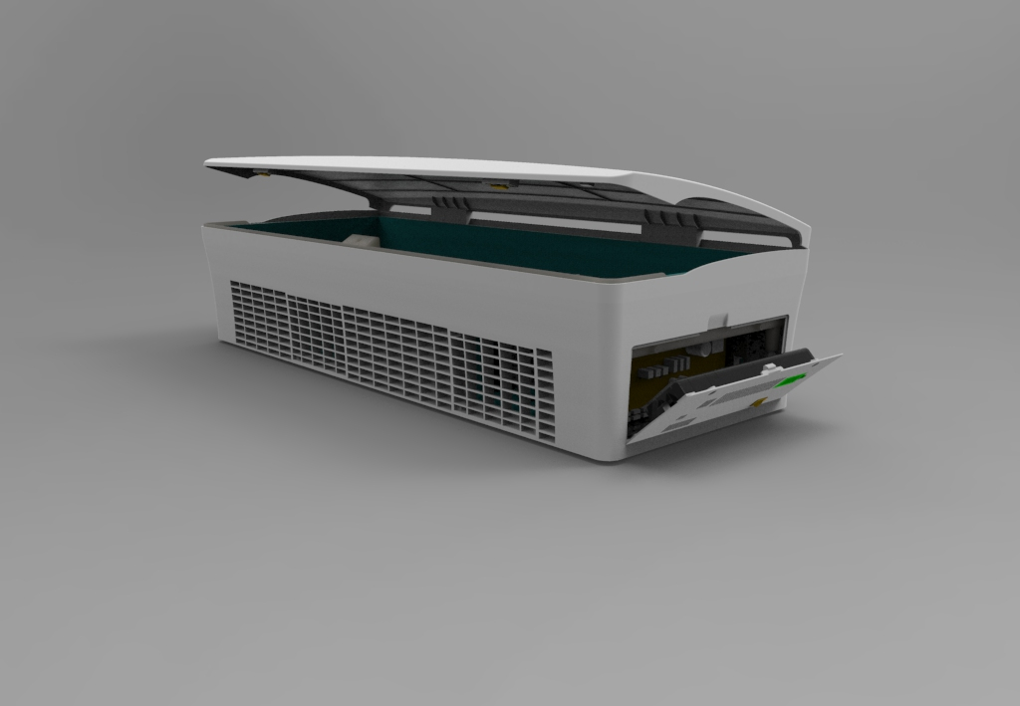

1.1产品功能简述：

该产品定位于商用，具备物联、多机联动的功能。该产品分为两个版；08A为全功能版本，08C为基本版本；两个版本都能独立工作。

1.2 KJ600F-08A/C产品连接框图

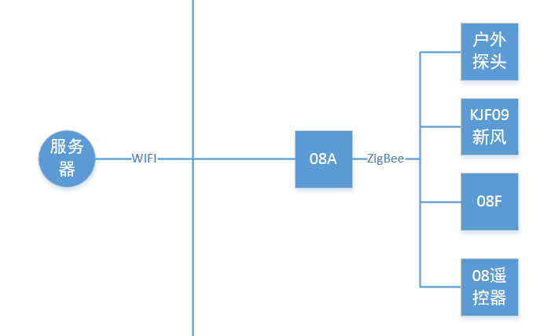

1.3产品功能分解：
序号 | 功能模块 | 型号 | 数量 | 08A | 08C | 说明
1 | WIFI模块 | 汉风 | 1 | 有 | 无 | 注意:1.能用大的尽量用大的,信号比较好。  2.避免电路对模块干扰
2 | ZigBee模块 | 飞比 | 1 | 有 | 有 | 注意:避免电路对模块干扰。
3 | 粉尘传感器 | 四方 | 1 | 有 | 无 | 注意:避免直接被风吹，造成传感器飘动
4 | CO2 | ？？？ | 1 | 有 | 无 | 注意:避免直接被风吹，造成传感器飘动
5 | TVOC传感器 | IAQ-CORE | 1 | 有 | 无 | 注意:避免直接被风吹，造成传感器飘动
6 | 温湿度传感器 |  | 1 | 有 | 无 | 注意:外壳和PCB布局需要注意热影响。  注意:避免直接被风吹，造成传感器飘动
7 | 测功率模块 |  | 1 | 有 | 无 | 注意：采样电阻的布线,避免因热导致电阻变化。
8 | 触摸按键 | 单通道触摸按键 | 1 | 有 | 有 | 注意PCB布局避免干扰。
9 | RGB三色LED灯 |  | 1 | 有 | 有 | 注意:混色是否均匀。
10 | 负离子 |  | 2 | 有 | 有 | 注意:外壳注意避免负离子干扰电路板
11 | 净离子 |  | 2 | 有 | 有 | 注意:外壳注意避免负离子干扰电路板
12 | 滤网检测红外管 |  | 2对 | 有 | 有 | 注意: 外壳保证发射管与接收管要对齐。
13 | RFID模块 | 复旦微芯FM1702 | 2 | 有 | 有 | 注意:天线布局，以及两个板之间的距离是否会引起干扰。
14 | 红外遥控接收模块 |  | 1 | 有 | 有 | 注意引线不要过长，会导致信号不稳定。  摆放角度需要注意,避免使用不友好。
15 | 蜂鸣器 |  | 1 | 有 | 有
16 | 交流电机 |  | 2 | 有 | 有 | 注意:1.电路上预防电机干扰电路板。  2.电机由静止到转动时需要先在中档运行2s，保证电机能够正常转动起来，然后才能根据需要换挡。
17 | 风压开关 |  | 1 | 有 | 有

1.3.1 WIFI物联功能：
1) 设备能够把当前的状态信息上传服务器，亦能被服务器控制。
2) 设备能够在线升级。
1.3.2 ZigBee局域物联功能
1) 能够通过ZigBee连接多台08C设备，并能控制08C开关机、风速和获取08C滤网等信息。
2) 能够通过ZigBee连接户外探头，并获取户外探头传感器信息。
3) 能够通过ZigBee连接多台KJF09新风机，并能够控制KJF09开关机、风速和获取KJF09滤网等信息。
4) 能够通过ZigBee连接08？？遥控器，遥控器可以控制08A设备并获取08A设备状态信息。
1.3.3 粉尘传感器PM2007
提供当前环境PM2.5、PM10数值。在自动模式时并根据这些数据做风速档位调整，如果有08C在也要同步改变风速档位。
1.3.4 CO2传感器
提供当前环境CO2数值。在自动模式时根据CO2数值控制KJF09新风机。
1.3.5 TVOC传感器
提供当前环境TVOC数值，在自动模式时并根据这些数据做风速档位调整，如果有08C在也要同步改变风速档位。
1.3.6 温湿度传感器
提供当前环境的温湿度数值。
1.3.7 功率模块
提供该设备当前使用的功率。
1.3.8 触摸按键
1) 短按开机或关机，使用该按键开机默认为自动模式低档运行。
2) 3s长按进行WIFI一键配置。
3) 5s长按进行ZigBee组网(08A是ZigBee flash清零，08C是ZigBee组网)
1.3.9 RGB灯
1) 关机状态RGB灯红色亮。
2) 开机状态RGB灯绿色亮。
3) 滤网清洗，RGB在当前颜色慢烁
4) 滤网更换，RGB在当前颜色快烁
5) WIFI一键配置，RGB显示蓝色蜂鸣器慢响
6) ZigBee组网，RGB显示蓝色蜂鸣器快响
1.3.10 负离子
1.3.11 净离子
1.3.12 滤网检测功能
通过红外对射检测滤网是否安装在设备中。
1.3.13 RFID模块
当设备安装有滤网是需要通过RFID读取滤网的信息，并且判断滤网是否为原装滤网。
1.3.14 红外遥控器接收头
用于接收红外遥控器发出来的命令
1.3.15 蜂鸣器
提供声音提示。
1.3.16 交流电机
提供3档转速，低档、中档、高档。

2．逻辑功能
2.1 待机:
设备上电蜂鸣器响一声，RGB显示红色并进入待机状态。在待机状态WIFI自动连接网络并与服务器通信；ZigBee自动连接其他设备并进行通信。
2.2 开/关机状态:
1) 设备处于待机状态时：短按设备上的触摸按键(或红外遥控器、ZigBee遥控器、APP开关键)蜂鸣器响一声,RGB显示绿色并打开设备，并同时检测滤网是否存在，如果存在还需要检查合法性；滤网检测通过后处于开机状态，滤网检查不通过关闭设备处于待机状态。
2) 设备处于开机状态时:短按设备上的触摸按键(或红外遥控器、ZigBee遥控器、APP开关键) 蜂鸣器响一声,RGB显示红色并关闭设备，设备处于待机状态。
2.3 设备状态
1) 开机状态：启动所有传感器采集信息，并同步到ZigBee遥控器和服务器。在自动模式时还需要根据传感器信息控制风机档位，并同步到08C和KJF09.
2) 关机状态:在关机状态时只保留WIFI模块、ZigBee模块处于激活状态，其余功能处于关闭状态以便降低功耗。
3) 后台采集数据状态:每30min开启传感器获取到数据后上传服务器后关闭传感器。
2.4 设备运行模式
1) 自动模式：在自动模式时风机档位受到PM2.5和TVOC的控制，具体控制算法见下文。KJF09受到CO2数值的控制，控制算法见下文。
2) 手动模式：在手动模式时根据具体设置运行。
3) 后台采集数据模式：后台采集数据模式为隐藏模式，用户无法控制；该模式只有设备处于待机状态下才起作用；在待机状态时每30min启用一次后台采集数据模式；采集到的传感器数据发送到服务器。
2.5 定时关机
提供倒计时关机功能，通过ZigBee遥控器和APP设置；定时时间到后关闭设备。
2.6 滤网
1) 滤网更换：在开机状态并且滤网存在，每1小时需要在滤网芯片的使用时间上加1表示该滤网已经使用的时间；并根据滤网设置的能够使用时间进行对比，如果使用时间已经超过了设置时间则应该提示用更换，并快闪RGB灯。需要滤网更换时每10小时蜂鸣器提示一次。
2) 滤网清洗:当风压开关动作时，提示用户滤网清洗并关闭设备避免因堵塞导致电机过热，并慢闪RGB灯。需要清洗滤网时每10小时蜂鸣器提示一次。
3) 非法滤网：当检测到非原厂滤网时，蜂鸣器响3声并关闭设备。
2.7 红外遥控器
由于遥控器为全系产品通用，部分功能在该设备上不起作用。
具有的功能有：开关、静音、自动、定时、新风、净化量、负离子、净离子。
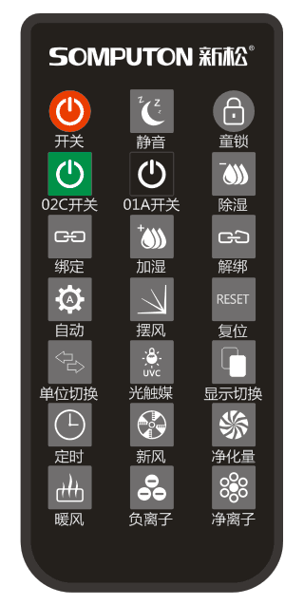
2.8 ZigBee遥控器：
参见ZigBee遥控器电控文档。
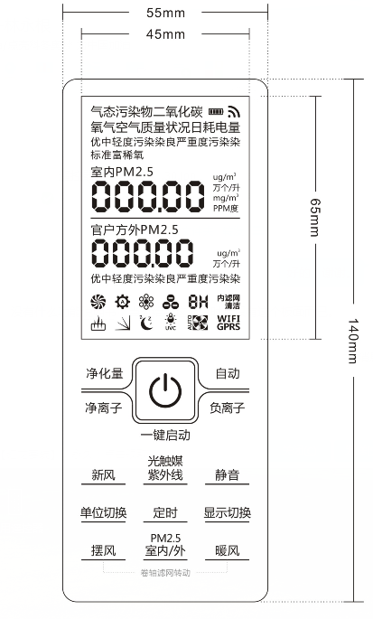
3. 08A自动模式:
自动模式通过“PM2.5”+“气态污染物”来综合判断风机运行的档位。
根据不同的PM2.5对应不同的转速。当档位变化时需要根据“升降档时机判决”表格中决定是否升降档。
PM2.5(ug/m3) | 0~15 | 15~35 | 36~75 | 76~115 | 116~150 | 151~250 | >251
风机档位 | 停 | 低速 | 中速 | 高速 | 高速 | 高速 | 高速
空气质量 | 优 | 优 | 良 | 轻度污染 | 中度污染 | 高重污染 | 严重污染
升降档时机判决：
当前档位 | 停 | 低速 | 中速 | 高速
升档阈值 | >15+5 | >35+5 | >75+5 | -
降档阈值 | - | <10-5 | <35-5 | <76-5
例如：当前处于低速挡；PM2.5的值大于75+5(80)时，风机档位有低速挡升级到中速档；PM2.5的值小于10-5(5)时，风机档位由低速挡降级到停档。
5.1.2 根据不同的气态污染物对应不同的转速。当档位变化时需要根据“升降档时机判决”表格中决定是否升降档。
气态污染物(mg/m3) | <=0.2 | 0.2~0.4 | 0.4~0.5 | 0.5~0.6 | 0.6~0.7 | 0.7~0.8 | >0.8
风机档位 | 停 | 低速 | 中速 | 高速 | 高速 | 高速 | 高速
空气质量 | 优 | 优 | 良 | 轻度污染 | 中度污染 | 重度污染 | 严重污染
升降档时机判决：
当前档位 | 停 | 低速 | 中速 | 高速
升档阈值 | >0.2+0.1 | >0.4+0.1 | >0.5+0.1 | -
降档阈值 | - | <0.2-0.1 | <0.4-0.1 | <0.5-0.1
例如：当前处于低速挡；气态污染物的值大于0.41+0.03(0.44)时，风机档位有低速挡升级到中速档；气态污染物的值小于0.24-0.03(0.21)时，风机档位由低速挡降级到停档。
注：根据PM2.5和TVOC中选取最差的一个作为当前的控制量

4.新风自动模式：
CO2(PPM) | <600 | 601-1000 | 1001～1500 | 1500~2000 | ＞2000
新风机档位 | 停机 | 低 | 中 | 中 | 高
升档时必须超过当前档最大值+100时才进行升档，降档时必须低于当前档最小值-100时才进行降档。

气态污染物 | ≤0.23 | 0.24-0.4 | 0.41-0.6 | ＞0.6
新风机档位 | 停机 | 低 | 中 | 高
升档时必须超过当前档最大值+0.03时才进行升档，降档时必须低于当前档最小值-0.03时才进行降档。
根据CO2、气态污染物分别等到控制的档位去最高值去控制新风机。

